
Politechnika Warszawska

Wydział Fizyki

Koszykowa 75, 00-662 Warszawa

tel: (48 22)6607660; fax:(48 22)6282171; http://www.if.pw.edu.pl

W czwartek 12-go października 2006 r. o godz. 12.15

W AUDYTORIUM GMACHU FIZYKI PW
przy ul. Koszykowej 75

ODBĘDZIE SIĘ:
K O N W E R S A T O R I U M
NA KTÓRYM:

dr Stanisław Bajtlik
Kierownik Ośrodka Informacji Naukowej
Centrum Astronomicznego im. Mikołaja Kopernika
w Warszawie

WYGŁOSI REFERAT PT:
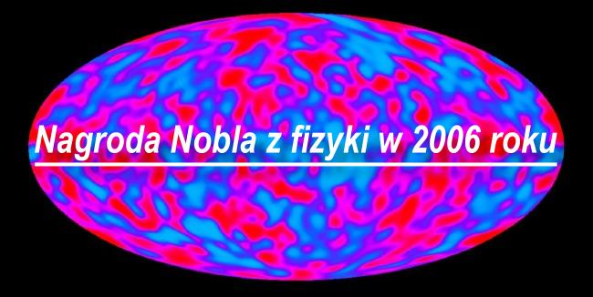

STRESZCZENIE:
W 2006 roku nagrodę Nobla z fizyki otrzymali amerykańscy astrofizycy - John C. Mather i George F. Smoot za "badania promieniowania ciała doskonale czarnego we Wszechświecie i anizotropii kosmicznego promieniowania tła". Badania te dostarczyły informacji o początkowej fazie ewolucji Wszechświata oraz pochodzeniu galaktyk. Rezultaty ich prac oparte są na pomiarach dokonanych przez satelitę COBE, wystrzelonego przez NASA 18 listopada 1989 roku. John Mather koordynował cały eksperyment, natomiast George Smoot odpowiadał za precyzyjne pomiary. Rezultaty uzyskane z pomocą COBE dostarczyły dodatkowych argumentów za teorią Wielkiego Wybuchu (Big Bang), od którego zaczęły się dzieje Wszechświata. Wykazały także bardzo małe (mierzone w stutysięcznych częściach stopnia), ale istotne różnice temperatury poszczególnych regionów Wszechświata na podstawie dochodzącego stamtąd promieniowania.

Prof. dr hab. Jan Pluta

